順序：3 > 4 > 5 > 6 = 1 = Abstract > 2、Acknowledgments致謝、Reference

根尖X光影像之根尖定位與牙根長度估計：應用於根管治療術前評估
Root Apex Localization and Root Length Estimation from Periapical Radiographs for Pre-Endodontic Assessment

Abstract

1 introduction

2 Related Works

材料與方法

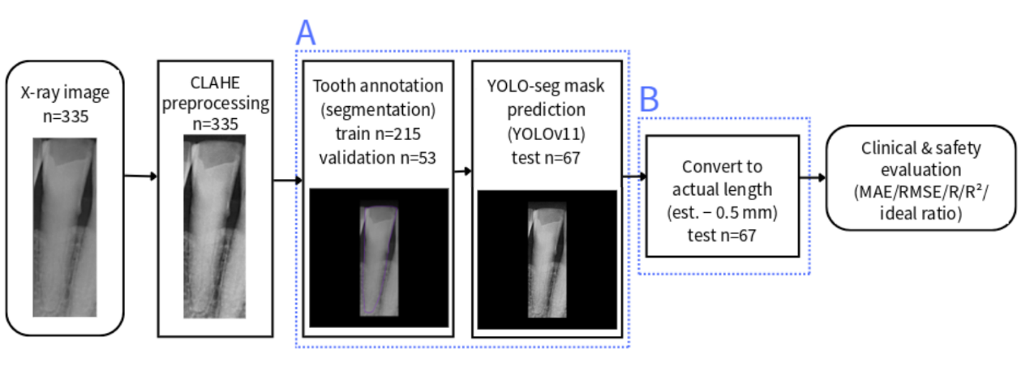
圖1 根管充填長度自動估測流程。(A) 牙齒分割：於 CLAHE 前處理影像上標註牙齒輪廓並以YOLO-seg預測遮罩；(B) 實際長度轉換：像素長度經ANN換算為 mm 後扣除0.5 mm；最後以 MAE、RMSE、R、R² 與理想比率評估。

根尖X光影像資料集收集與標註
本研究收集林口長庚紀念醫院牙科已完成根管治療之病例，影像為根管治療前之根尖X光片，參考標準（ground truth）為治療完成後由醫師記錄之根管充填長度（mm）。。研究計畫經 【IRB 單位】 審查通過（IRB 編號：【】）。影像以 【X光機型號、感測器尺寸】 取得，解析度為 【W×H 像素（如有多種請列出）】，皆經去識別化。每張影像以一顆目標牙為對象，共 67 顆前牙（上顎 53、下顎 14；女性 40 名、男性 27 名，年齡 11–78 歲）。參考標準由 【牙醫師人數與年資】 於臨床記錄充填物長度（mm，精度 0.25 mm），另登錄 FDI 牙位、年齡、性別與臨床備註（shortening、elongation）；牙位僅用於方向判定，人口學資料僅用於誤差分析，均不作為模型輸入。牙齒輪廓以 Roboflow 進行多邊形標註（單一類別 tooth），標註者為 【】，並經 【資深牙醫師】 複核。分割模型之訓練資料共268張，以固定種子（42）按 8:2 分為訓練集與驗證集。

影像前處理
前處理流程如圖1左側。首先對原始影像施作限制對比自適應直方圖均衡化（CLAHE；clip limit = 1.5，tile grid 8×8），以增強牙根與齒槽骨交界之對比；為避免黑邊被放大為雜訊，僅於灰階值 > 5 之有效影像區域內施作，黑邊維持原樣。其次進行尺寸標準化：上下各補 10% 影像高度之黑邊（像素值 0），再以 letterbox 等比例縮放至 640×640，並同步轉換多邊形標註座標；每張影像之縮放比例（scale）逐一記錄，供後續將像素長度還原至原圖像素空間。增強後影像即為標註、訓練與推論之統一輸入，訓練與推論階段不再重複增強。

YOLO牙齒分割
牙齒實例分割採用 Ultralytics YOLO 之分割版本，基礎權重為 yolo11n-seg.pt。超參數設定為：影像大小640 × 640、150 epochs、batch 4、AdamW、lr0 = 0.001、AMP 關閉、patience = 0；資料增強為旋轉 ±10°、平移 0.05、縮放 0.1、mosaic 0.3，不作左右翻轉以保留牙齒之生理方向性，因牙齒具有生理方向性。訓練/驗證集以固定種子 42 按 8:2 切分，所有訓練種子共用同一組驗證集。
為量化訓練隨機性之影響，固定資料切分，僅改變訓練種子（0–4）各訓練一次，所有結果以 5 個種子之平均 ± 標準差報告。推論時（conf ≥ 0.15）每個預測遮罩先填實並以 3×3 開運算去除細連線，僅保留最大連通區以排除分割碎塊；目標牙以遮罩外接框與參考框 IoU 最高者選取。

根管充填長度評估方法
長度量測如圖1(B)。對所選遮罩之多邊形頂點進行主成分分析求得質心 c 與第一主軸單位向量 u，將頂點投影至主軸後取投影最小與最大者為兩端點 A（切端）與 B（根尖端），像素長度 Lₚₓ 依 (1) 計算，並乘以前處理記錄之 scale 還原至原圖像素空間。A/B 之方向依 FDI 牙位決定（上顎牙冠朝下、下顎牙冠朝上），無牙位資訊時以兩端各 30% 長度內之平均寬度較大者為牙冠。
$L_{px} = ‖p_{B} - p_{A}‖, p_{A,B} = c + u · min/max{}_{i}[(x_{i} - c)·u]$ (1)
由於影像來自不同解析度之匯出設定，各影像之 px/mm 刻度不一致（整體變異係數約 0.41，同一整張影像尺寸內僅 0.05–0.10）。因此依 (2) 將像素長度正規化為「長邊 1200 px 等效像素」，其中 S 為整張影像之長邊像素數；此正規化僅使用影像尺寸，未使用任何 mm 參考值。
$L_{norm} = L_{px} × 1200 / S$ (2)
最後以 Lₙₒᵣₘ 為唯一輸入，以牙醫師記錄之充填物長度為目標，訓練前饋類神經網路（MATLAB fitnet；1 隱藏層 5 神經元，貝氏正則化 trainbr，最多 200 epochs，輸入以訓練折之均值/標準差標準化）。採 5 折交叉驗證（固定種子 42，n = 26）並重複 10 次（種子 43–52），以 out-of-fold 預測計算指標後取 10 次平均 ± 標準差；對照組為以相同折別訓練之最小平方線性迴歸。基於臨床上寧短勿長之安全考量，最終估測值為迴歸輸出扣除 0.5 mm 之固定偏移，如 (3)。另以兩組對照評估影像資訊之貢獻：(i) 冠寬比例尺——以遮罩長度與冠寬之比值乘以各牙位教科書平均冠寬（上顎正中/側門牙 8.5/6.5 mm，下顎 5.0/5.5 mm）；(ii) 牙位基準——僅以各牙位教科書平均全長（23.5/22.0/21.0/22.0 mm）為輸入，作為不看影像之基線。
$ŷ = f(L_{norm}) - 0.5 mm$ (3)

評估指標
令yᵢ為第i顆牙之實際充填長度、ŷᵢ為校正後預測長度、n為測試牙數。長度估測效能以 (4)–(7) 之平均絕對誤差（MAE）、均方根誤差（RMSE）、皮爾森相關係數（R）與決定係數（R² = R之平方）評估；臨床安全性以 (8) 之理想比率（校正後誤差落在 ±1.0 mm 內之比例）與平均偏差（mean bias，正值表整體偏長）評估。分割效能以Box/Mask mAP50與mAP50–95報告；獨立測試集之逐張Mask mAP50–95以conf ≥ 0.001之所有預測遮罩於原圖解析度、IoU 閾值 0.50:0.05:0.95 計算。
$MAE = \frac{1}{n}\sum_{i=1}^{n}{|ŷ_{i} - y_{i}|}$ (4)
$RMSE = \sqrt{\frac{1}{n}\sum_{i=1}^{n}{(ŷ_{i} - y_{i})^{2}}}$ (5)
$R = \frac{\sum_{i=1}^{n}{(ŷ_{i} - ȳ̂)(y_{i} - ȳ)}}{\sqrt{\sum_{i=1}^{n}{(ŷ_{i} - ȳ̂)^{2}}}\sqrt{\sum_{i=1}^{n}{(y_{i} - ȳ)^{2}}}}$ (6)
$R^{2} = {(R)}^{2}$ (7)
$Ideal rate = \frac{1}{n}\sum_{i=1}^{n}{1(|ŷ_{i} - y_{i}| ≤ 1.0)} × 100\%$ (8)
誤差與年齡之關係以 Spearman 相關檢定，性別間差異以 Wilcoxon 秩和檢定評估。所有隨機過程均固定種子；分析以 Python（Ultralytics、OpenCV）與 MATLAB（Deep Learning Toolbox）完成。

結果

YOLO 牙齒分割效能
表1 列出分割模型於驗證集與獨立測試集之效能（5 個訓練種子之 mean ± SD）。Mask mAP50 達 0.995、mAP50–95 達 0.759；測試集 67 張中無輸出 0 張、含碎塊（已剔除）5 張。以同一套幾何量測比較預測遮罩與參考輪廓之像素長度，整體 MAE 為 6.474 px（相對誤差 1.28%），上顎 7.399 px、下顎 2.971 px（表1 下半）。
表1 牙齒分割效能與像素層級長度誤差（5 個訓練種子 mean ± SD）
指標 | 驗證集 | 測試集（n = 67）
Box mAP50 | 0.995 | —
Box mAP50–95 | 0.819 | —
Mask mAP50 | 0.995 | —
Mask mAP50–95 | 0.759 | 0.909（逐張平均）
長度 MAE（px，全部） | — | 6.474
長度 MAE（px，上顎 / 下顎） | — | 7.399/ 2.971
平均相對誤差（%） | — | 1.28
長度 bias（px） | — | -2.63

尺度正規化與根管充填長度估測
長邊正規化將 px/mm 之變異係數由 0.407 降至 0.076，像素長度與實際長度之相關由 r = 0.052 提升至 0.678。表2 比較未正規化與長邊正規化、以及是否加入年齡之 out-of-fold 效能。本研究採用之「長邊正規化 + 年齡」ANN 於校正後達 MAE 1.054 ± 0 mm、RMSE 1.376 mm、R = 0.689、R² = 0.475，理想比率 56.7 %，平均偏差 -0.466 mm；線性對照組 MAE 為 1.127 mm。圖2 為校正後預測與實際長度之散布圖（附 ±1.0 mm 容忍線）。
表2 根管充填長度估測效能（ANN，out-of-fold，n = 26；10 次重複 × 5 個訓練種子之 mean ± SD）
輸入 / 模型 | MAE (mm) | RMSE (mm) | R | R² | Bias (mm) | 理想比率 (%)
未正規化，ANN | 1.366 | 2.048 | 0.287 | 0.087 | -0.453 | 50.1
長邊正規化 | 1.127 | 1.448 | 0.65 | 0.423 | -0.506 | 53
長邊正規化 + 年齡（本法） | 1.054 | 1.376 | 0.689 | 0.475 | -0.466 | 56.7
長邊正規化 + 年齡，線性迴歸對照 | 1.127 | 1.444 | 0.648 | 0.42 | -0.489 | 50.7
註：所有數值均為扣除 0.5 mm offset 後之校正值，offset 不影響 R 與 R²。列 1–3 為 ANN 模型，列 4 為相同輸入（長邊正規化＋年齡）之線性迴歸對照組；皆為相同 5 摺切分之 out-of-fold 結果（n = 67）。
圖2(A) 未校正散布圖
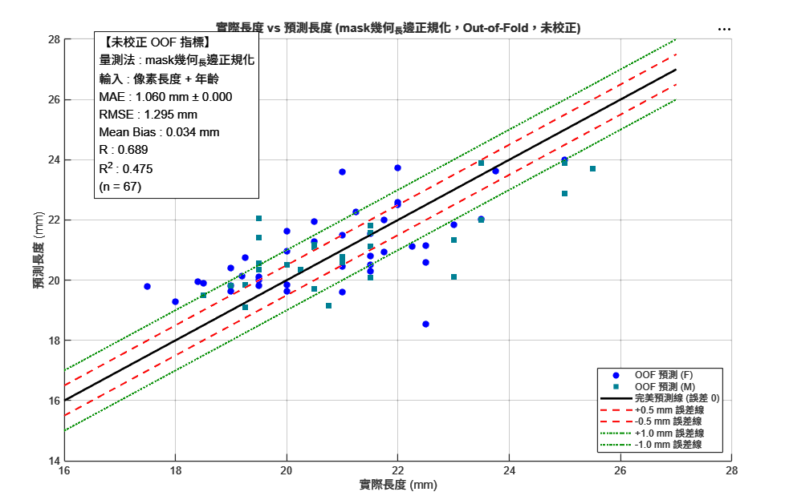
圖2(B) 校正後散布圖
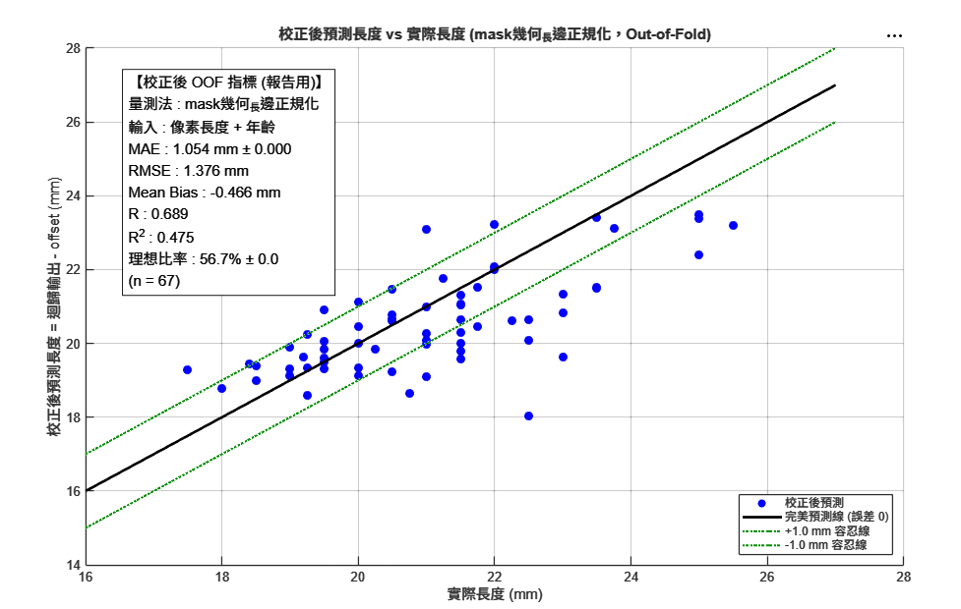
圖2(C) 排序點圖
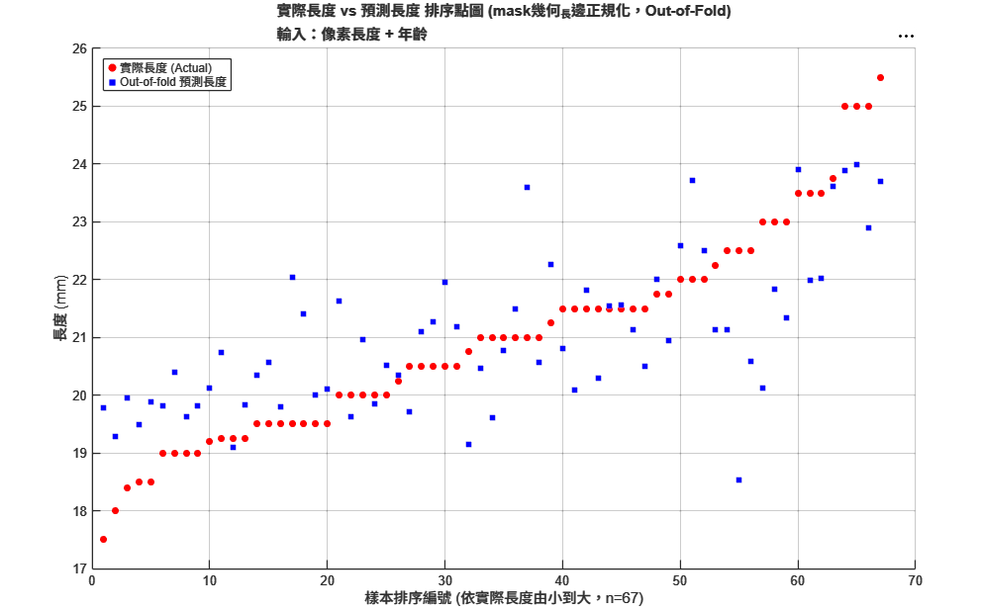

影像資訊之貢獻與誤差分析
表3 比較不同輸入之校正後效能。僅依牙位平均值之基線 MAE 為 1.384 mm，冠寬比例尺為 1.333 mm，長邊正規化 + 年齡為 1.054 mm；另加性別後 MAE 為 1.135，顯示 影像資訊相對牙位基線具額外貢獻（長邊正規化 MAE 1.127 mm，較基線降低 0.257 mm；R 由 0.367 升至 0.650）；加入年齡後 MAE 再降至 1.054 mm（R 0.689）；再加入性別則未進一步改善（1.135 mm），單獨加入性別亦較未加入時為差（1.201 mm）。誤差與年齡無顯著相關（Spearman ρ = -0.030，p = 0.807）；女性與男性 MAE 分別為 1.089 與 1.018 mm（p = 0.199）。
表3 不同輸入設定之校正後 out-of-fold 效能（n = 26）
輸入設定 | MAE (mm) | RMSE (mm) | R | 理想比率 (%)
牙位基準（不看影像） | 1.384 | 1.738 | 0.367 | 43
冠寬比例尺 | 1.333 | 1.612 | 0.521 | 41.9
長邊正規化 | 1.127 | 1.448 | 0.650 | 53
長邊正規化 + 年齡（本法） | 1.054 | 1.376 | 0.689 | 56.7
長邊正規化 + 性別 | 1.201 | 1.550 | 0.588 | 55.2
長邊正規化 + 年齡 + 性別 | 1.135 | 1.484 | 0.623 | 52.2
圖2(D) 誤差 vs 年齡／性別
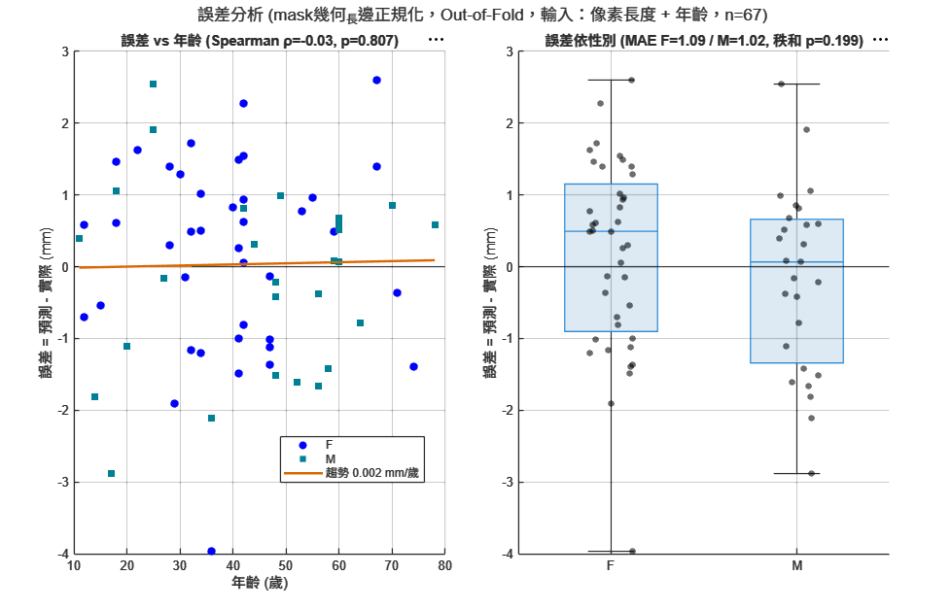

6 conclusion

